Évaluation – Histoire : le Moyen-âge – Période 5
Nom : Prénom : Date :

 | acquis | à renforcer | en cours d’acquisition | non acquis
Pouvoir utiliser de façon exacte et appropriée un vocabulaire spécifique à l'histoire.
Avoir compris et retenu le rôle des personnages et des groupes qui apparaissent au moyen-âge.
1. Complète les dessins. /7 points
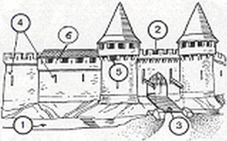

1 - ……………………………………………………..
2 - ……………………………………………………..
3 - ……………………………………………………..
4 - ……………………………………………………..
5 - ……………………………………………………..

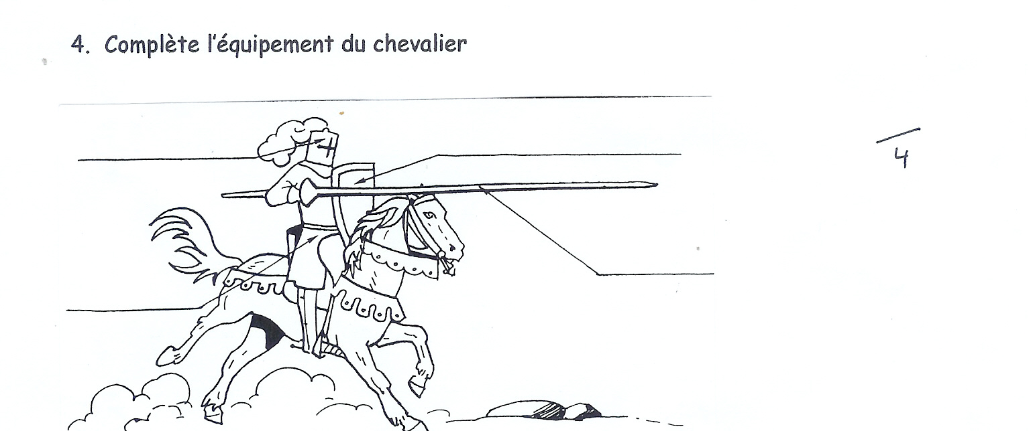

2. Lis le document et réponds aux questions /2 points

« Guillaume, comte de Flandres, demanda au futur vassal s’il voulait devenir son homme et celui-ci répondit « je le veux », puis ses mains étant jointes dans celles du comte qui les étreignit, ils s’allièrent par un baiser. En second lieu, celui qui avait fait hommage engagea sa foi * en ces mots : « Je promets d’être fidèle au comte Guillaume […] sans tromperie ». Il jura cela sur les reliques*² des saints. » Récit du moine Galbert de Bruges, vers 1127.
* jura devant Dieu
*² os, affaires personnelles de morts
- Qui a écrit ce document ?

- De quand date ce document ?

- Que souhaite Guillaume, comte de Flandres ?

3. Questions. /7 points

- Donne le nom des 3 ordres de la société au Moyen-âge.

- Comment sont appelés les hommes d'église ?

- Comment s'appelle la cérémonie pendant laquelle un jeune homme devient chevalier ?

- Lors de la cérémonie de l'hommage, le chevalier devient le du suzerain.

- Avec quel matériau sont construits les premiers châteaux forts ? Comment les appelait t-on ?

- Sur quoi sont-ils construits ?

- Que sont les corvées ?

